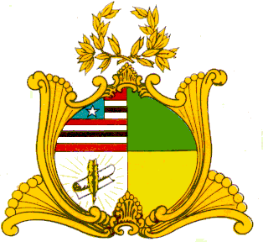

ASSEMBLEIA LEGISLATIVA DO ESTADO DO MARANHÃO
Gabinete do Deputado César Pires
Avenida Jerônimo de Albuquerque, s/n, Sítio do Rangedor – Cohafuma
São Luís - MA – 65.071-750 - Tel. 3269-3230 / 3269-3437
e-mail: cesarpires@al.ma.gov.br

MOÇÃO Nº /2017

Senhor Presidente,

Nos termos do que dispõe o Art.148 do Regimento Interno, solicitamos o envio de Moção de Pesar, pelo falecimento do funcionário desta casa, lotado em nosso gabinete, Sr. Alberto pereira Abreu ( Mestre Capoeirista Euzamor ), pelo seu falecimento no dia 18/07/2017.
Quero externar nossos sentimentos, e nossa solidariedade à família e aos amigos do mestre Euzamor.
Neste momento de dor este poder legislativo, expressa sua imensa gratidão ao ex-funcionario desejando que descase em paz, ao lado do nosso bom Deus. Transmita-se o teor desta à família enlutada, por intermédio da esposa, filhos e amigos.

Assembleia Legislativa do Estado do Maranhão, em 19 de Julho de 2017.

César Pires
Deputado Estadual – PEN
“Incluindo o Maranhão pelo conhecimento”.

